Anexo 2:
Ficha de Actividades Cumplidas – Reflexión

TÍTULO: | Rincón Ecológico
FECHA DE LA ACTIVIDAD: | 26 de octubre del 2024
INTEGRANTES: | Bryan Pandales, Paula Terán, Kamila Quinga, Romina Galarza, Matías Mora, Onella Guayasamin y William Sanguña.
CURSO: | 2do IB | PARALELO: | “E”
ACTIVIDADES CUMPLIDAS: | A lo largo del tiempo logramos consolidar el Rincón Ecológico como un espacio funcional dentro del aula. Se instalaron y utilizaron los tachos de reciclaje de manera adecuada, se realizaron campañas informativas y actividades de concienciación, y se logró un cambio en la actitud de muchos compañeros hacia la separación de residuos. A pesar de algunos desafíos, conseguimos que la mayoría de los estudiantes se involucraran en la iniciativa y adquirieran una mayor conciencia sobre su impacto ambiental.
REFLEXIÓN: | Este proyecto demostró que el cambio de hábitos no ocurre de inmediato, sino que requiere tiempo, educación y persistencia. En un principio, algunos compañeros mostraron desinterés o escepticismo, pero a medida que reforzamos la importancia del reciclaje y mostramos nuestro propio compromiso con la iniciativa, su actitud cambió progresivamente. Nos dimos cuenta de que la educación ambiental no solo implica informar, sino también liderar con el ejemplo. Además, aprendimos que pequeños cambios dentro de un entorno reducido pueden generar un impacto positivo y abrir la puerta a iniciativas más grandes en el futuro.
DESAFIOS QUE ENFRENTO / LECCIONES APRENDIDAS: | Uno de los principales desafíos fue la falta de compromiso inicial por parte de algunos compañeros, quienes no veían la importancia de separar los residuos correctamente. También enfrentamos dificultades para garantizar la constancia en el uso adecuado de los tachos, ya que algunos estudiantes olvidaban las indicaciones o simplemente no las seguían. Para superar esto, nos dimos cuenta de que la clave era la persistencia: reforzamos el mensaje a través de recordatorios constantes, actividades didácticas y la supervisión del espacio. Como lección principal, comprendimos que el cambio requiere paciencia y que liderar un proyecto ambiental implica no solo implementar una acción, sino también transformar actitudes y hábitos a largo plazo.
EVIDENCIAS: |   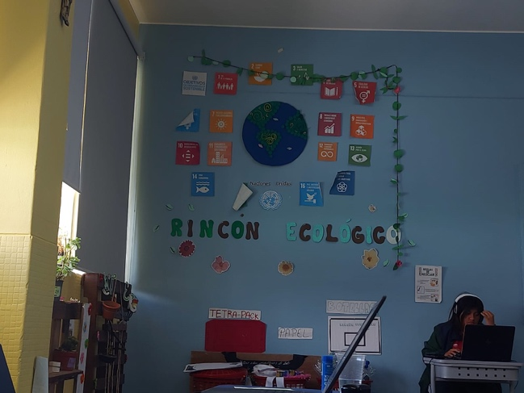
FIRMAS DE RESPONSABILIDAD: | ESTUDIANTES: | ASESOR CAS/ PARTICIPACIÓN ESTUDIANTIL:
FECHA DE ENTREGA: | 25 de octubre del 2024

